LVT1281 | SARLAT - Appartement T3 avec balcon, place de parking, garage et cave | Région SARLAT

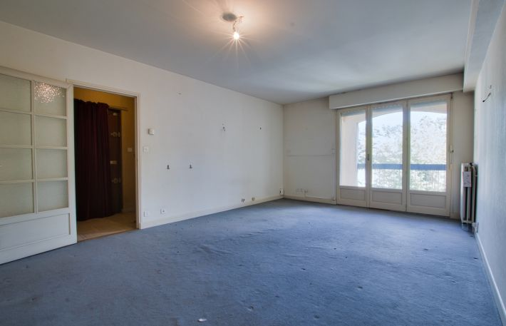 | 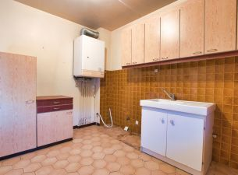  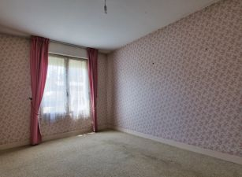

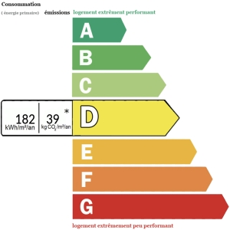 |  | SARLAT - Cet appartement T3 d'environ 75m2 avec commerces et écoles accessibles à pied se compose d'un salon/salle à manger, une cuisine, une buanderie, deux chambres, une salle de bains et wc indépendant.  A ce lot s'ajoute une place de parking, un garage et une cave. Des travaux sont à prévoir mais l'emplacement et l'agencement de cet appartement sont de véritables atouts.  Double vitrage - CC Gaz de ville  Les informations sur les risques auxquels ce bien est exposé sont disponibles sur le site Géorisques: www.georisques.gouv.fr
Honoraires de 9.5652173913043 % TTC à la charge de l’acquéreur | PRIX HONORAIRES INCLUS: 126 000 € |  | Prix hors honoraires d'agence: 115 000 €

